T.C
PURSKLAR KAYMAKAMLIĞI
AYYILDIZ İLKOKULU MÜDÜRLÜĞÜ
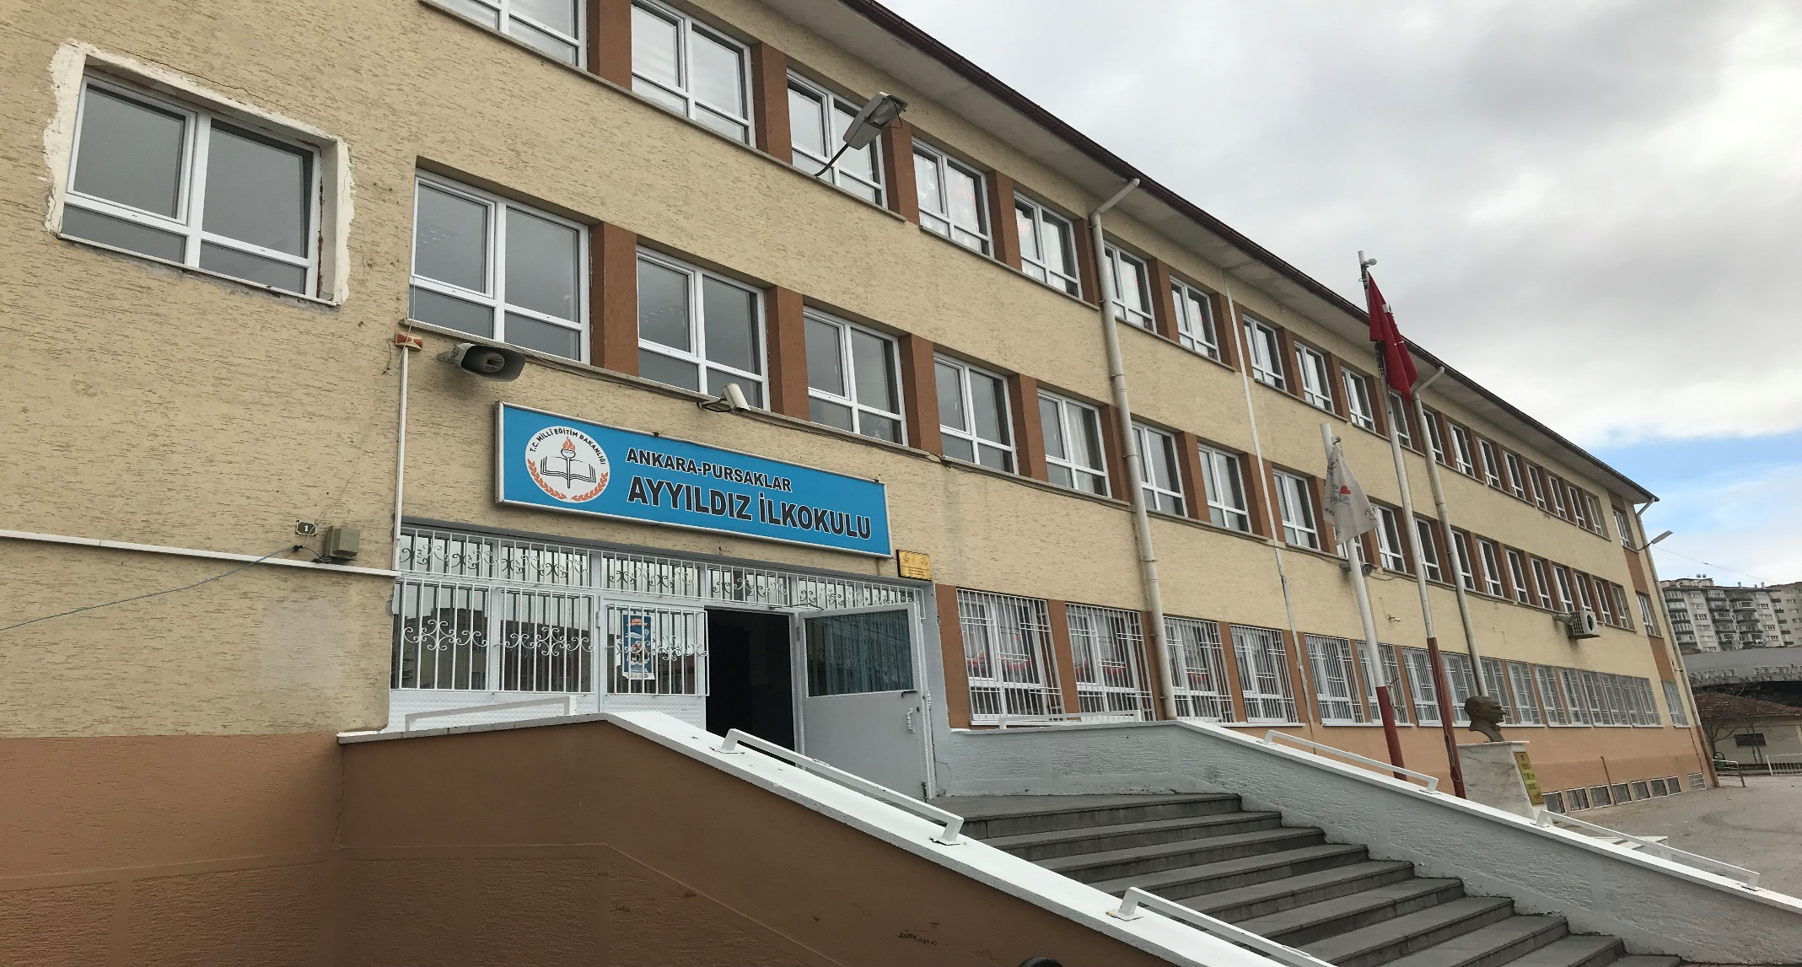

2019-2023 STRATEJİK PLANI

Okul Müdürünün Sunuşu
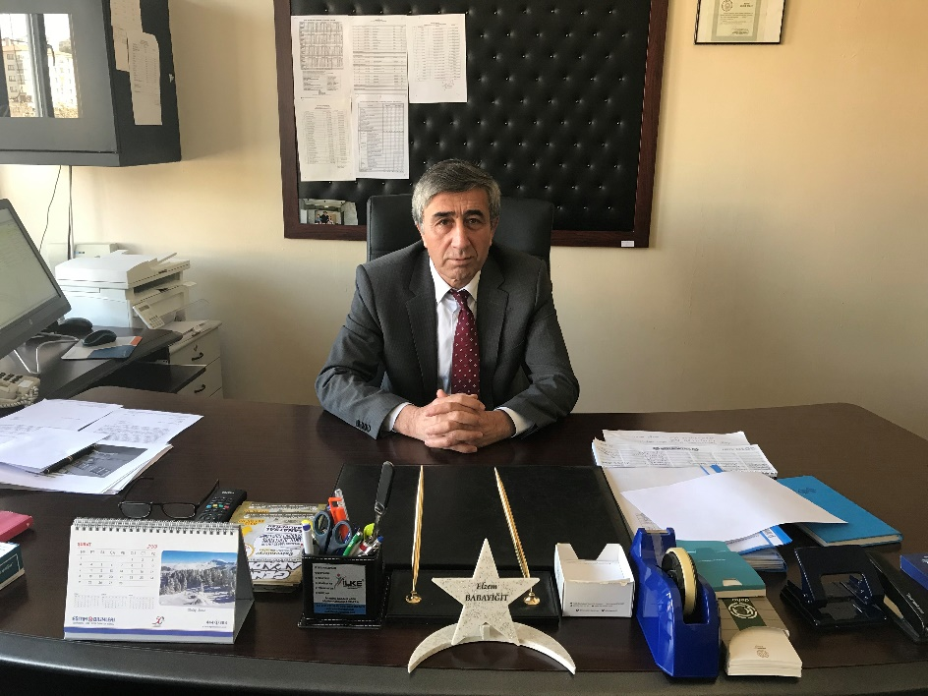
Kapsamlı ve özgün bir çalışmanın sonucu olarak, bütün paydaşlarımızla birlikte hazırladığımız Stratejik Plan, Milli Eğitim Bakanlığımızın belirlediği 2023 Eğitim Vizyon Belgesinde öngörülen hedeflerle uyumlu, ilkokul olmamız hasebiyle, akademik öğretimden ziyade ahlaki ve özgüven eğitimini ön planda tutan tercihlerimizi kapsamaktadır.
Bizler, Ayyıldız İlkokulu yönetici, öğretmen, öğrencileri ve velileri olarak bu değişim sürecinde yapmamız gereken görevleri, yerine getirmeyi toplumumuzun yarınları için bir fırsat, toplumumuza ve devletimize karşı bir borç olarak algılamaktayız. Toplumumuza ve devletimize karşı olan bu borcumuzu ödeme ve ideallerimizi gerçekleştirme yeri de, eğitim-öğretim hizmetlerini yürütmek için kurumsallaşmış olan okul ortamı olduğunu düşünüyoruz. Okulumuzu çağın gereklerine uygun olarak, milli ve evrensel değerleri harmanlayarak, eğitim-öğretime hazırlamak, okulumuzda Milli Eğitimin genel ve özel amaçlarına uygun eğitim ortamı oluşturmak, uçuk ve ütopik hayallerden ziyade gerçekleştirilebilir hedefler koyarak, 2023 yılına ulaşmak istiyoruz.
Bu stratejik planın hazırlanmasında emeği geçen Okul Müdür Yardımcısı Rahmi ÇALIŞKAN, Stratejik Plan Koordinasyon ekibinden Öğretmenlerimiz Sibel HAMARAT, Gülver KODAK, Gülşah Cihan ve Mustafa KIRLI’ya teşekkür eder saygılar sunarım.

Elzem BABAYİĞİT
Okul Müdürü
İçindekiler
SUNUŞ 3
İÇINDEKILER 4
BÖLÜM I: GİRİŞ VE PLAN HAZIRLIK SÜRECİ 5
BÖLÜM II: DURUM ANALİZİ 6
Okulun Kısa Tanıtımı * 6
Okulun Mevcut Durumu: Temel İstatistikler 7
PAYDAŞ ANALİZİ 13
GZFT (Güçlü, Zayıf, Fırsat, Tehdit) Analizi 17
Gelişim ve Sorun Alanları 21
BÖLÜM III: MİSYON, VİZYON VE TEMEL DEĞERLER 24
MİSYONUMUZ * 24
VİZYONUMUZ * 24
TEMEL DEĞERLERİMİZ * 24
BÖLÜM IV: AMAÇ, HEDEF VE EYLEMLER 25
TEMA I: EĞİTİM VE ÖĞRETİME ERİŞİM 26
TEMA II: EĞİTİM VE ÖĞRETİMDE KALİTENİN ARTIRILMASI 28
TEMA III: KURUMSAL KAPASİTE 32
V. BÖLÜM: MALİYETLENDİRME 35
EKLER: 36

BÖLÜM I: GİRİŞ ve PLAN HAZIRLIK SÜRECİ
2019-2023 dönemi stratejik plan hazırlanması süreci Üst Kurul ve Stratejik Plan Ekibinin oluşturulması ile başlamıştır. Ekip tarafından oluşturulan çalışma takvimi kapsamında ilk aşamada durum analizi çalışmaları yapılmış ve durum analizi aşamasında paydaşlarımızın plan sürecine aktif katılımını sağlamak üzere paydaş anketi, toplantı ve görüşmeler yapılmıştır.
Durum analizinin ardından geleceğe yönelim bölümüne geçilerek okulumuzun amaç, hedef, gösterge ve eylemleri belirlenmiştir. Çalışmaları yürüten ekip ve kurul bilgileri altta verilmiştir.

STRATEJİK PLAN ÜST KURULU

Üst Kurul Bilgileri |  | Ekip Bilgileri
Adı Soyadı | Unvanı | Adı Soyadı | Unvanı
Elzem BABAYİĞİT | Okul Müdürü | Gülşah CİHAN | Müdür Yardımcısı
Mustafa VURAL | Müdür Yardımcısı | Gülver KODAK | Öğretmen
Gülşah CİHAN | Rehber Öğretmen | Mustafa KIRLI | Öğretmen
Songül ATLI | Okul Aile Birliği Başkanı | Sibel HAMARAT | Öğretmen
Hilal GÜRCAN | O.A.Birliği Yönetim Kurulu Üyesi | Melek Aynur TAŞPINAR | Gönüllü Veli
 |  | Derya MUTLU | Gönüllü Veli

BÖLÜM II: DURUM ANALİZİ
Durum analizi bölümünde okulumuzun mevcut durumu ortaya konularak neredeyiz sorusuna yanıt bulunmaya çalışılmıştır.
Bu kapsamda okulumuzun kısa tanıtımı, okul künyesi ve temel istatistikleri, paydaş analizi ve görüşleri ile okulumuzun Güçlü Zayıf Fırsat ve Tehditlerinin (GZFT) ele alındığı analize yer verilmiştir.

Okulun Kısa Tanıtımı *

Okulumuz, Pursaklar İlçesi Ayyıldız Mahallesi 2031 ada 1. Parselde 6498 m ² alan üzerine kurulmuştur. 809 m ² okul binası, bodrum, zemin ve 2 kattan ibarettir. Okulumuzun yeri, Maliye Bakanlığı hazine Müsteşarlığına aittir.

Okulumuz 1994 – 1995 Öğretim yılında eğitim – öğretime başlamıştır. 2005 – 2006 eğitim – öğretim yılında ikili eğitime geçilmiştir. 2016-2017 eğitim-öğretim yılında ortaokul kısmının ayrılması ile tam gün eğitime geçilmiştir.
25 derslik, 1 fen laboratuvarı, 1 konferans salonu, 1 çok amaçlı salon,1 kütüphane, 1 müdür odası, 2 müdür yardımcısı odası, 2 destek eğitim odası, 2 öğretmenler odası, 2 Rehberlik odası, 2 mescitten ibaret olup,
Özel Alt Sınıfı 1 Şube,
1.Sınıflar 6 şube;
2. Sınıflar 6 Şube;
3. Sınıflar 6 şube;
4. Sınıflar 6 şube; olarak eğitim – öğretime devam etmektedir.
Ortalama sınıf mevcutlarımız 30 öğrencidir.
Okulumuz 2018 yılından itibaren e-twinning projelerine katılmakta olup, proje sayıları her yıl artacaktır.
Binamızın ısınma şekli kaloriferli olup; su ve kanalizasyon şehir şebekesine bağlıdır. Okul bahçemizde futbol ve basketbol sahaları mevcut olup, öğrencilerimiz ve mahalle sakinleri hafta içi ve hafta sonları okulumuz alanlarından yararlanmaktadır.
Okulun Mevcut Durumu: Temel İstatistikler
Okul Künyesi
Okulumuzun temel girdilerine ilişkin bilgiler altta yer alan okul künyesine ilişkin tabloda yer almaktadır.

Temel Bilgiler Tablosu- Okul Künyesi
İli: Ankara |  |  |  | İlçesi: Pursaklar
Adres: | Ayyıldız Mah. Karacaoğlan Sok. No:1 |  |  | Coğrafi Konum (link)*: |  | https://goo.gl/maps/5L6YtCGiqjB2
Telefon Numarası: | 0312 328 65 07 |  |  | Faks Numarası: |  | 0312 328 59 24
e- Posta Adresi: | 725474@meb.k12.tr |  |  | Web sayfası adresi: |  | http://ayyildizilkokulu.meb.k12.tr
Kurum Kodu: | 725474 |  |  | Öğretim Şekli: |  | Tam Gün (Tam Gün/İkili Eğitim)
Okulun Hizmete Giriş Tarihi : 1994 |  |  |  | Toplam Çalışan Sayısı * |  | 32
Öğrenci Sayısı: | Kız | 333 |  | Öğretmen Sayısı | Kadın | 24
 | Erkek | 409 |  |  | Erkek | 8
 | Toplam | 742 |  |  | Toplam | 32
Derslik Başına Düşen Öğrenci Sayısı |  |  | : 25 | Şube Başına Düşen Öğrenci Sayısı |  |  | : 29,68
Öğretmen Başına Düşen Öğrenci Sayısı |  |  | : 29,68 | Şube Başına 30’dan Fazla Öğrencisi Olan Şube Sayısı |  |  | : 15
Öğrenci Başına Düşen Toplam Gider Miktarı* |  |  | 2.272,16 TL | Öğretmenlerin Kurumdaki Ortalama Görev Süresi |  |  | 178 gün

*Tablodaki bilgiler 18.01.2019 tarihinde okulumuzun e-okul sisteminden alınmıştır.

Çalışan Bilgileri
Okulumuzun çalışanlarına ilişkin bilgiler altta yer alan tabloda belirtilmiştir.
Çalışan Bilgileri Tablosu*
Unvan* | Erkek | Kadın | Toplam
Okul Müdürü ve Müdür Yardımcısı | 2 | 1 | 3
Sınıf Öğretmeni | 6 | 18 | 24
Branş Öğretmeni | 0 | 3 | 3
Rehber Öğretmen | 0 | 1 | 1
İdari Personel | 0 | 0 | 0
Yardımcı Personel | 0 | 1 | 1
Güvenlik Personeli | 0 | 0 | 0
Toplam Çalışan Sayıları | 8 | 24 | 32
Tablodaki bilgiler 18.01.2019 tarihinde okulumuzun MEBBİS sisteminden alınmıştır.

Okulumuz Bina ve Alanları
Okulumuzun binası ile açık ve kapalı alanlarına ilişkin temel bilgiler altta yer almaktadır.

Okul Yerleşkesine İlişkin Bilgiler
Okul Bölümleri * |  | Özel Alanlar | Var | Yok
Okul Kat Sayısı | 4 | Çok Amaçlı Salon | X
Derslik Sayısı | 25 | Çok Amaçlı Saha |  | X
Derslik Alanları (m2) | 64 | Kütüphane | X
Kullanılan Derslik Sayısı | 25 | Fen Laboratuvarı | X
Şube Sayısı | 25 | Bilgisayar Laboratuvarı |  | X
İdari Odaların Alanı (m2) | 45 | İş Atölyesi |  | X
Öğretmenler Odası (m2) | 80 | Beceri Atölyesi | X
Okul Oturum Alanı (m2) | 809 | Pansiyon |  | X
Okul Bahçesi (Açık Alan)(m2) | 5689
Okul Kapalı Alan (m2) | 3236
Sanatsal, bilimsel ve sportif amaçlı toplam alan (m²) | 90
Kantin (m2) | 35
Tuvalet Sayısı | 5
Diğer (………….)

Sınıf ve Öğrenci Bilgileri
Okulumuzda yer alan sınıfların öğrenci sayıları alttaki tabloda verilmiştir.

SINIFI | Kız | Erkek | Toplam | SINIFI | Kız | Erkek | Toplam
Hafif Otizm  1-A | 1 | 0 | 1 | 3/C | 14 | 16 | 30
Hafif Otizm  2-A | 0 | 1 | 1 | 3/D | 12 | 19 | 31
1/A | 14 | 20 | 34 | 3/E | 11 | 17 | 28
1/B | 14 | 18 | 32 | 3/F | 15 | 16 | 31
1/C | 13 | 20 | 33 | 4/A | 15 | 15 | 30
1/D | 13 | 19 | 32 | 4/B | 15 | 16 | 31
1/E | 13 | 19 | 32 | 4/C | 15 | 14 | 29
1/F | 15 | 17 | 32 | 4/D | 15 | 16 | 31
2/A | 15 | 16 | 31 | 4/E | 12 | 18 | 30
2/B | 13 | 20 | 33 | 4/F | 15 | 15 | 30
2/C | 16 | 11 | 27
2/D | 14 | 15 | 29
2/E | 9 | 17 | 26
2/F | 11 | 20 | 31
3/A | 15 | 16 | 31
3/B | 16 | 17 | 33
*Tablodaki bilgiler 18.01.2019 tarihinde okulumuzun e-okul sisteminden alınmıştır.

Donanım ve Teknolojik Kaynaklarımız
Teknolojik kaynaklar başta olmak üzere okulumuzda bulunan çalışır durumdaki donanım malzemesine ilişkin bilgiye alttaki tabloda yer verilmiştir.

Teknolojik Kaynaklar Tablosu
Akıllı Tahta Sayısı | 0 | TV Sayısı | 3
Masaüstü Bilgisayar Sayısı | 30 | Yazıcı Sayısı | 6
Taşınabilir Bilgisayar Sayısı | 3 | Fotokopi Makinası Sayısı | 2
Projeksiyon Sayısı | 25 | İnternet Bağlantı Hızı | 4 Mb

Gelir ve Gider Bilgisi
Okulumuzun genel bütçe ödenekleri, okul aile birliği gelirleri ve diğer katkılarda dâhil olmak üzere gelir ve giderlerine ilişkin son iki yıl gerçekleşme bilgileri alttaki tabloda verilmiştir.

Yıllar | Gelir Miktarı | Gider Miktarı
2017 | 1.212.885,47 TL | 54.604,22 TL
2018 | 1.386.458,76 TL | 58.444,89 TL

PAYDAŞ ANALİZİ
Kurumumuzun temel paydaşları öğrenci, veli ve öğretmen olmakla birlikte eğitimin dışsal etkisi nedeniyle okul çevresinde etkileşim içinde olunan geniş bir paydaş kitlesi bulunmaktadır. Paydaşlarımızın görüşleri anket, toplantı, dilek ve istek kutuları, elektronik ortamda iletilen önerilerde dâhil olmak üzere çeşitli yöntemlerle sürekli olarak alınmaktadır.
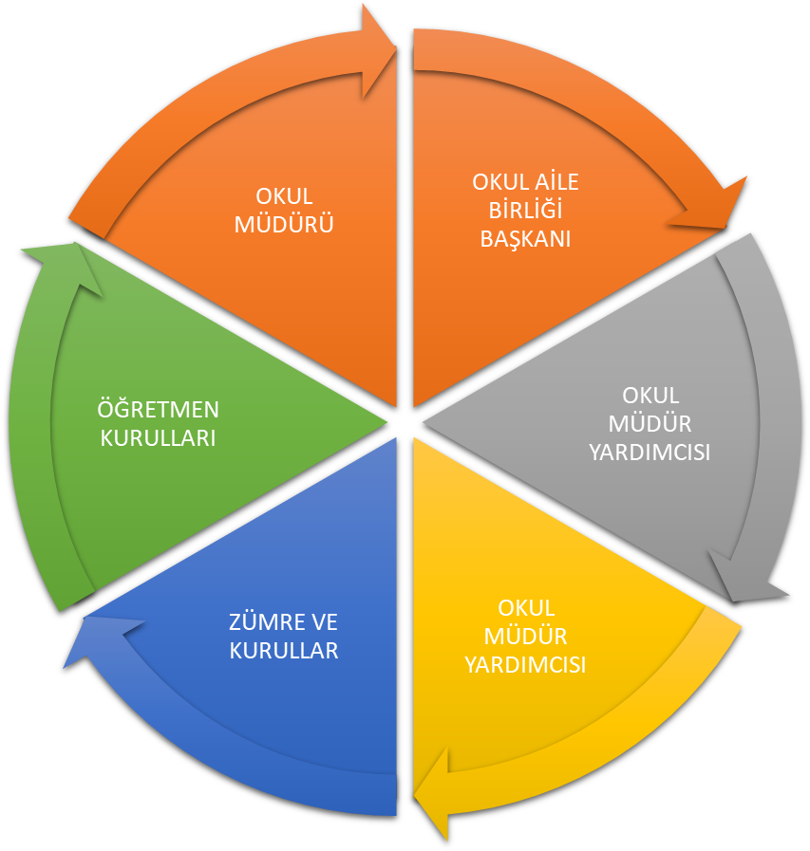

Paydaş anketlerine ilişkin ortaya çıkan temel sonuçlara altta yer verilmiştir * :

Öğrenci Anketi Sonuçları:

Şekil 1

Öğrencilerin anket sonucuna göre memnuniyet düzeyleri Şekil 1 de verilmiştir. Şekil 1. İncelendiğinde öğrencilerin memnuniyet oranları seksen beş oranında katıldıkları, yüzde beş oranında da kısmen katıldıkları görülmekte olup, yüzde yedi oranında da kararsızlığını dile getirenler de olmuştur.

Öğretmen Anketi Sonuçları:

Şekil 2

Öğretmenlerin anket sonuçlarında memnuniyet düzeyleri Şekil 2 de verilmiştir. Şekil 2 İncelendiğinde yüzde seksen yedi oranında katıldıkları, yüzde üç oranında da kısmen katıldıkları görülmekte olup yüksek bir memnuniyet oranı çıkmıştır.

Veli Anketi Sonuçları:
Şekil 3

Velilerin anket sonuçlarında memnuniyet düzeyleri Şekil 3 de verilmiştir. Şekil 3 incelendiğinde yüzde yetmiş dokuz oranında bir katılım olduğu, yüzde altı oranında da kısmen katıldığı anlaşılmaktadır.

GZFT (Güçlü, Zayıf, Fırsat, Tehdit) Analizi *
Okulumuzun temel istatistiklerinde verilen okul künyesi, çalışan bilgileri, bina bilgileri, teknolojik kaynak bilgileri ve gelir-gider bilgileri ile paydaş anketleri sonucunda ortaya çıkan sorun ve gelişime açık alanlar iç ve dış faktör olarak değerlendirilerek GZFT tablosunda belirtilmiştir. Dolayısıyla olguyu belirten istatistikler ile algıyı ölçen anketlerden çıkan sonuçlar tek bir analizde birleştirilmiştir.
Kurumun güçlü ve zayıf yönleri donanım, malzeme, çalışan, iş yapma becerisi, kurumsal iletişim gibi çok çeşitli alanlarda kendisinden kaynaklı olan güçlülükleri ve zayıflıkları ifade etmektedir ve ayrımda temel olarak okul müdürü/müdürlüğü kapsamından bakılarak iç faktör ve dış faktör ayrımı yapılmıştır.
İçsel Faktörler *

Güçlü Yönler
Öğrenciler | - Tam gün eğitim verilmesi.  - Öğrencilerin kişisel becerilerini gösterebilecekleri alanların bulunması  - Etkin Rehberlik hizmetlerinin sunulması  - Sosyal, kültürel ve sportif faaliyetlere etkin katılım olması  - Eğitimin, öğretimden bir adım daha önde tutuluyor olması.
Çalışanlar | - Okul kültürünün yerleşmiş olması  - Çalışma saatlerinin uygun olması  - Zümreler ve öğretmenler arası işbirliğinin güçlü olması  - Yeniliğe ve gelişmeye açık bir öğretmen kadrosunun olması  - Çalışanların büyük çoğunluğunun okula yakın çevrede ikametgâh etmeleri  - Veli ile olumlu iletişim kurabilen çalışanlarının olması
Veliler | - Etkin Okul Aile Birliğinin olması  - Ders dışı sosyal faaliyetlerde katılım göstermeleri  - Veli profilimizin arzu edilen düzeye yakın olması  - Okul yönetimi ve öğretmenlerimizin velilerimizle ilişkilerinin istenilen düzeyde olması.
Bina ve Yerleşke | - Geniş ve ağaçlandırılmış okul bahçesinin bulunması  - Okul derslik alanlarının etkin ve verimli kullanılması
Donanım | - Her sınıfta bilgisayar ve projeksiyon cihazları bulunması.  - İngilizce Sınıfı, Fen Laboratuvarı ve Çok Amaçlı Salonun Bulunması.
Bütçe | - Doğalgaz, elektrik, su vb. giderlerin MEB tarafından karşılanması
Yönetim Süreçleri | - İletişim ve işbirliğine açık idari kadronun bulunması  - Çözüm odaklı idari kadronun olması  - Okulumuzun, çok katı kurallardan ziyade, güleryüz ve hoşgörüyle yönetiliyor olması.
İletişim Süreçleri | - Okul idaresi ile öğretmen, veli ve öğrencilerin iletişiminin güçlü olması

Zayıf Yönler
Öğrenciler | - Sınıf mevcutlarının arzu edilen sayıda olmaması  - Kitap okuma alışkanlığının beklentilere göre düşük olması.
Çalışanlar | - Kadrolu hizmetli yetersizliği  - Hizmet içi faaliyetlerin çalışma saatlerine uygun olmaması.
Veliler | - Okulda yapılan seminer, eğitim, toplantı ve faaliyetlere katılımın düşüklüğü  - Velilerin bazı konularda okula ve öğretmene tam destek olmaması  - Veli beklentilerinin gerçekçi olmaması
Bina ve Yerleşke | - Spor salonunun bulunmaması  - Engelliler için asansörün bulunmaması.
Donanım | - Akıllı Tahta bulunmaması.
Bütçe | - Güvenlik personeli ve yardımcı hizmetlinin yeterli sayıda çalıştırılamaması  - Gönüllü bağış yapan paydaşların azlığı.
Yönetim Süreçleri | - X
İletişim Süreçleri | - Okul web sitesinin veliler tarafından takip edilmemesi  - Yüz yüze iletişimin teknolojik iletişim araçları sebebiyle azalması
Dışsal Faktörler *

Fırsatlar
Politik | Eğitime önem veren kurum ve kuruluşların bulunması.
Ekonomik | Okula ulaşım imkânlarının kolay ve rahat olması.  Belediyenin öğrencilere yönelik kırtasiye yardımında bulunması
Sosyolojik | Genç, dinamik ve zengin bir tan dolayı kültürel geçmişe sahip olması
Teknolojik | Güvenlik kamerası, bilgisayar, projeksiyon ve internet alt yapısının olması
Mevzuat-Yasal | Eğitim alanında gelişme ve değişimlerin takip edilmesi
Ekolojik | Okul içinde dışında geri dönüşüm faaliyetlerinin yapılması  Yeşil alanların etkin kullanılması

Tehditler
Politik | -
Ekonomik | Velilerin sosyo-ekonomik düzeylerindeki farklılıklar
Sosyolojik | Yabancı uyruklu veli ve öğrenci sayısında artıştan dolayı zaman zaman iletişim kazaları.
Teknolojik | İnternet alt yapısındaki aksaklıklar
Mevzuat-Yasal | -
Ekolojik | Okul yeşil alanının azaltılması.

Gelişim ve Sorun Alanları
Gelişim ve sorun alanları analizi ile GZFT analizi sonucunda ortaya çıkan sonuçların planın geleceğe yönelim bölümü ile ilişkilendirilmesi ve buradan hareketle hedef, gösterge ve eylemlerin belirlenmesi sağlanmaktadır.
Gelişim ve sorun alanları ayrımında eğitim ve öğretim faaliyetlerine ilişkin üç temel tema olan Eğitime Erişim, Eğitimde Kalite ve kurumsal Kapasite kullanılmıştır. Eğitime erişim, öğrencinin eğitim faaliyetine erişmesi ve tamamlamasına ilişkin süreçleri; Eğitimde kalite, öğrencinin akademik başarısı, sosyal ve bilişsel gelişimi ve istihdamı da dâhil olmak üzere eğitim ve öğretim sürecinin hayata hazırlama evresini; Kurumsal kapasite ise kurumsal yapı, kurum kültürü, donanım, bina gibi eğitim ve öğretim sürecine destek mahiyetinde olan kapasiteyi belirtmektedir.

Eğitime Erişim | Eğitimde Kalite | Kurumsal Kapasite
Okullaşma Oranı | Akademik Başarı | Kurumsal İletişim
Okula Devam/ Devamsızlık | Sosyal, Kültürel ve Fiziksel Gelişim | Kurumsal Yönetim
Okula Uyum, Oryantasyon | Sınıf Tekrarı | Bina ve Yerleşke
Özel Eğitime İhtiyaç Duyan Bireyler | İstihdam Edilebilirlik ve Yönlendirme | Donanım
Yabancı Öğrenciler | Öğretim Yöntemleri | Temizlik, Hijyen
Hayatboyu Öğrenme | Ders araç gereçleri | İş Güvenliği, Okul Güvenliği
 |  | Taşıma ve servis

Gelişim ve sorun alanlarına ilişkin GZFT analizinden yola çıkılarak saptamalar yapılırken yukarıdaki tabloda yer alan ayrımda belirtilen temel sorun alanlarına dikkat edilmesi gerekmektedir.

Gelişim ve Sorun Alanlarımız

EĞİTİM VE ÖĞRETİME ERİŞİM
1 | Velilerin bayat boyu öğrenmeye İlgili ve istekli olmamaları
2 | Özel Eğitim sınıfının materyal eksikliği
3 | Yabancı uyruklu öğrencilerin iletişim problemleri
4 | Çocuk Evlerinden gelen öğrencilerimizin kurum kültürüne geç entegre olmaları.
EĞİTİM VE ÖĞRETİMDE KALİTE
1 | Sanatsal, Sportif ve Kültürel Faaliyetler
2 | Eğitsel, Mesleki ve Kişisel Rehberlik Hizmetleri
3 | Okuma Kültürü
4 | Özel Eğitime İhtiyacı Olan Bireylere Sunulan Eğitim Ve Öğretim Hizmetleri
5 | Başarı Kaygısının Yönetilmesi
6 | Rehberlik Hizmetleri

KURUMSAL KAPASİTE
1 | Sosyal Ve Sportif Faaliyetler İçin Alan Eksikliği
2 | Donatım ve Ödenek Eksiklikleri
3 | Hizmet İçi Eğitim faaliyetlerinin azlığı
4 | Çalışanların Ödüllendirilmesi
5 | İş Sağlığı ve Güvenliği
6 | Özel Eğitim Dersliklerinin Yetersizliği
7 | Fen Laboratuvarının Donatılması
8 | Projelerin Etkililiği Ve Proje Sürdürülebilirliği

BÖLÜM III: MİSYON, VİZYON VE TEMEL DEĞERLER
Okul Müdürlüğümüzün Misyon, vizyon, temel ilke ve değerlerinin oluşturulması kapsamında öğretmenlerimiz, öğrencilerimiz, velilerimiz, çalışanlarımız ve diğer paydaşlarımızdan alınan görüşler, sonucunda stratejik plan hazırlama ekibi tarafından oluşturulan Misyon, Vizyon, Temel Değerler; Okulumuz üst kuruluna sunulmuş ve üst kurul tarafından onaylanmıştır.
MİSYONUMUZ *
Ailelerine, topluma ve çevreye olumlu katkılar yapan; kendisi, ailesi ve çevresi ile barışık, başkaları ile iyi ilişkiler kuran, işbirliği içinde çalışan, hoşgörülü ve paylaşmayı bilen, dürüst, erdemli, iyi ve mutlu yurttaşlar olarak yetiştirmek” amacı doğrultusunda çalışmak, öğrencilerimize kendilerini huzurlu ve mutlu hissedebilecekleri, her türlü gereksinimlerini okul içinde karşılayabilecekleri bir eğitim-öğretim ortamı hazırlamak. Mili ve evrensel etik değerleri harmanlayarak yoğrulan ve kültürel mirasına sahip çıkan bireyler yetiştirmek.
VİZYONUMUZ *
Yaptığı işten zevk alan nesiller oluşturmak için sosyal aktivitelerle eğitimi güçlendirmek. Yetenekleri konusunda öğrencileri desteklemek. Oyunlar aracılığıyla eğlenerek öğrenmeyi sağlamak. Okulumuzu, öğrencinin aktif olduğu,onların duygu ve düşüncelerinin önemsendiği ikinci bir yuva haline getirmeye çalışıyoruz.
TEMEL DEĞERLERİMİZ *
1) Milli ve Manevi Değerlere Duyarlılık
2) İnsani Değerlere ve İnsan haklarına Saygı
3) Kültürel, Sanatsal ve Sportif Girişimcilik
4) Açık, Şeffaf, Güvenilir olmak
5) Ekolojik Duyarlılık
6) Yardımlaşma ve Paylaşma
BÖLÜM IV: AMAÇ, HEDEF VE EYLEMLER
Açıklama:
- Amaç, hedef, gösterge ve eylem kurgusu amaç Sayfa 16-17 da yer alan Gelişim Alanlarına göre yapılacaktır.
- Altta erişim, kalite ve kapasite amaçlarına ilişkin örnek amaç, hedef ve göstergeler verilmiştir.
- Erişim başlığında eylemlere ilişkin örneğe yer verilmiştir.

TEMA I: EĞİTİM VE ÖĞRETİME ERİŞİM
Eğitim ve öğretime erişim okullaşma ve okul terki, devam ve devamsızlık, okula uyum ve oryantasyon, özel eğitime ihtiyaç duyan bireylerin eğitime erişimi, yabancı öğrencilerin eğitime erişimi ve hayat boyu öğrenme kapsamında yürütülen faaliyetlerin ele alındığı temadır.
Stratejik Amaç 1:
Kayıt bölgemizde yer alan çocukların okullaşma oranlarını % 100’e getiren, öğrencilerin uyum ve devamsızlık sorunlarını gideren etkin bir yönetim yapısı ihdas edilecektir.
Stratejik Hedef 1.1. Kayıt bölgemizde yer alan çocukların okullaşma oranları % 100’e getirilecek ve öğrencilerin uyum ve devamsızlık sorunları da giderilecektir.

Performans Göstergeleri
No | PERFORMANS  GÖSTERGESİ | Mevcut |  | HEDEF
 |  | 2018 | 2019 |  | 2020 | 2021 | 2022 | 2023
PG.1.1.a | Kayıt bölgesindeki öğrencilerden okula kayıt yaptıranların oranı (%) | %99 | %100 |  | %100 | %100 | %100 | %100
PG.1.1.b | İlkokul birinci sınıf öğrencilerinden en az bir yıl okul öncesi eğitim almış olanların oranı (%)(ilkokul) | %85 | %88 |  | %95 | %100 | %100 | %100
PG.1.1.c. | Okula yeni başlayan öğrencilerden oryantasyon eğitimine katılanların oranı (%) | %100 | %100 |  | %100 | %100 | %100 | %100
PG.1.1.d. | Bir eğitim ve öğretim döneminde 20 gün ve üzeri devamsızlık yapan öğrenci oranı (%) | %0,75 | %0,5 |  | %0 | %0 | %0 | %0
PG.1.1.e. | Bir eğitim ve öğretim döneminde 20 gün ve üzeri devamsızlık yapan yabancı öğrenci oranı (%) | %6,5 | %4 |  | %2 | %0 | %0 | %0
PG.1.1.f. | Okulun özel eğitime ihtiyaç duyan bireylerin kullanımına uygunluğu (0-1) | 1 | 1 |  | 1 | 1 | 1 | 1
PG.1.1.g. | Hayatboyu öğrenme kapsamında açılan kurslara devam oranı (%) (halk eğitim) | %100 | %100 |  | %100 | %100 | %100 | %100
PG.1.1.h. | Hayatboyu öğrenme kapsamında açılan kurslara katılan kişi sayısı (sayı) (halkeğitim) | 45 | 50 |  | 60 | 70 | 85 | 100

Eylemler*

No | Eylem İfadesi | Eylem Sorumlusu | Eylem Tarihi
1.1.1. | Çocuk evleri sitesine dönemlik ziyaretler yapılacaktır. | Okul İdaresi | Ekim-Mayıs
1.1.2 | Veliler için Hayat Boyu Öğrenme kursları okulumuzda açılacaktır. | Okul İdaresi, Rehberlik Servisi | Yıl Boyunca
1.1.3 | Özel Eğitim sınıfı materyal eksikliği için resmi talepte bulunulacak, okul aile birliği bütçesinden destek sağlanacaktır. | Okul İdaresi | Eylül-Aralık
1.1.4 | Yabancı uyruklu öğrencilerin iletişim problemleri için akran eğitimi çalışmaları uygulanacaktır. | Tüm Öğretmenler | Yıl Boyunca
1.1.5 | Devamsızlık yapan öğrencilerin tespit edilip, velileri ile görüşmeler yapılacaktır. | Okul İdaresi | Yıl Boyunca

TEMA II: EĞİTİM VE ÖĞRETİMDE KALİTENİN ARTIRILMASI
Eğitim ve öğretimde kalitenin artırılması başlığı esas olarak eğitim ve öğretim faaliyetinin hayata hazırlama işlevinde yapılacak çalışmaları kapsamaktadır.
Bu tema altında akademik başarı, sınav kaygıları, sınıfta kalma, ders başarıları ve kazanımları, disiplin sorunları, öğrencilerin bilimsel, sanatsal, kültürel ve sportif faaliyetleri ile istihdam ve meslek edindirmeye yönelik rehberlik ve diğer mesleki faaliyetler yer almaktadır.

Stratejik Amaç 2:
Öğrencilerimizin gelişmiş dünyaya uyum sağlayacak şekilde donanımlı bireyler olabilmesi için eğitim ve öğretimde kalite artırılacaktır.

Stratejik Hedef 2.1. Öğrenme kazanımlarını takip eden ve velileri de sürece dâhil eden bir yönetim anlayışı ile öğrencilerimizin akademik başarıları ve sosyal faaliyetlere etkin katılımı artırılacaktır.
(Akademik başarı altında: ders başarıları, kazanım takibi, üst öğrenime geçiş başarı ve durumları, karşılaştırmalı sınavlar, sınav kaygıları gibi akademik başarıyı takip eden ve ölçen göstergeler,
Sosyal faaliyetlere etkin katılım altında: sanatsal, kültürel, bilimsel ve sportif faaliyetlerin sayısı, katılım oranları, bu faaliyetler için ayrılan alanlar, ders dışı etkinliklere katılım takibi vb ele alınacaktır.)

Performans Göstergeleri
No | PERFORMANS  GÖSTERGESİ | Mevcut |  | HEDEF
 |  | 2018 | 2019 |  | 2020 | 2021 | 2022 | 2023
PG.1.1.a | Okul, ilçe, il ve Bakanlık düzeyinde sanat, bilim, kültür ve spor alanlarında en az bir faaliyete katılım | %75 | %80 |  | %83 | %85 | %87 | %90
PG.1.1.b | Öğrenci başına okunan kitap sayısı | 15 | 20 |  | 22 | 25 | 28 | 30
PG.1.1.c. | Ulusal ve Uluslararası Projelere Katılım | %16 | %25 |  | %29 | %32 | %36 | %40
PG.1.1.d. | Ödül ve Belge Alan Öğrenci Oranı | %25 | %28 |  | %30 | %32 | %35 | %40

Eylemler

No | Eylem İfadesi | Eylem Sorumlusu | Eylem Tarihi
1.1.1. | Öğrencilerin ilgi ve yeteneklerinin tespit edilerek en az bir dalda müzik/sportif faaliyetlere yönlendirilecektir. | Bütün Öğretmenler | Yıl Boyunca
1.1.2 | Öğrenci, veli ihtiyaçlarına yönelik seminer ve eğitimler verilecektir. | Rehberlik Servisi | Yıl Boyunca
1.1.3 | Okulumuzdan mezun olan her öğrenci, en az 4000 kelime ile Türkçe konuşacak, en az bir müzik aleti çalacak, satranç ve masa tenisi oynayabilecek, herhangi bir spor dalında kursa gidecek, şiir yazıp okuyabilecek, yerli ve yabancı masalları okuyup anlatabilecek düzeyde yetiştirilecektir. | Bütün Öğretmenler | Yıl Boyunca
1.1.4 | Okuma Kültürünün gelişmesi için sınıf kitaplıkları zenginleştirilecektir. | Bütün Öğretmenler | Yıl Boyunca
1.1.5 | Süreç ve sonucun birlikte değerlendirilerek öğrencinin her iki durumu kabullenmesi sağlanacaktır. | Bütün Öğretmenler | Yıl Boyunca
1.1.6 | Özel Eğitime İhtiyacı olan öğrenciler için Destek Eğitim verilecektir. | Okul İdaresi, Rehberlik Servisi, Tüm Öğretmenler | Ekim-Haziran

Stratejik Hedef 2.2. Etkin bir rehberlik anlayışıyla, öğrencilerimizi ilgi ve becerileriyle orantılı bir şekilde üst öğrenime ve hayata hazır hale getiren daha kaliteli bir kurum yapısına geçilecektir.
(Üst öğrenime hazır: Mesleki rehberlik faaliyetleri, tercih kılavuzluğu, yetiştirme kursları, sınav kaygısı vb,
Performans Göstergeleri
No | PERFORMANS  GÖSTERGESİ | Mevcut |  | HEDEF
 |  | 2018 | 2019 |  | 2020 | 2021 | 2022 | 2023
PG.1.1.a | Rehberlik Hizmetlerinde Yararlanan Veli ve öğrenci sayısının arttırılması | % 40 | %50 |  | %70 | %80 | %90 | %100
PG.1.1.b | Rehber Öğretmenlerin Hizmet içi Faaliyetlere Katılımı | %100 | %100 |  | %100 | %100 | %100 | %100
PG.1.1.c. | Özel Eğitim Hizmetleri Hakkında Farkındalığın Artırılması | %75 | %80 |  | %85 | %90 | %95 | %100

Eylemler

No | Eylem İfadesi | Eylem Sorumlusu | Eylem Tarihi
1.1.1. | Öğrencilerin Bilişsel, Duyuşsal ve Psikomotor bütünlüklerini destekleyen Rehberlik anlayışı benimsenecektir. | Okul İdaresi, Rehberlik Servisi | Yıl Boyunca
1.1.2 | Rehber öğretmenlerin hizmet içi faaliyetlere katılımı desteklenecektir. | Okul İdaresi | Yıl Boyunca
1.1.3 | Özel Eğitim Hizmetlerinden faydalanan öğrenci sayısı artırılacaktır. | Rehberlik Servisi, Bütün Öğretmenler | Yıl Boyunca
Stratejik Hedef 2.3 Öğrencilerin sahip oldukları yetenekleri ile ilişkilendirilmiş becerilerin uygulama düzeyinde kazandırılabilmesi için tasarım-beceri atölyelerinden faydalanmaları sağlanacaktır.
Performans Göstergeleri
No | PERFORMANS  GÖSTERGESİ | Mevcut |  | HEDEF
 |  | 2018 | 2019 |  | 2020 | 2021 | 2022 | 2023
PG.1.1.a | Atölyelerin donanımının zenginleştirilmesi | %0 | %50 |  | %70 | %80 | %90 | %100
PG.1.1.b | Atölyeleri kullanan öğrenci sayısını artırmak | %0 | %50 |  | %70 | %80 | %90 | %100
PG.1.1.c. | Atölyeleri kullanan öğretmen sayısını artırmak | %75 | %50 |  | %70 | %80 | %90 | %100

Eylemler

No | Eylem İfadesi | Eylem Sorumlusu | Eylem Tarihi
1.1.1. | Tasarım-beceri atölyelerinin donanımının zenginleştirilmesi için ihtiyaç analizi yapılarak çalışmalar yürütülecektir. | Okul İdaresi. Okul-Aile Birliği | Yıl Boyunca
1.1.2 | Atölyeleri kullanan öğrenci sayısını artırmak için kullanım planlaması hazırlanacaktır. | Okul İdaresi | Yıl Boyunca
1.1.3 | Atölyeleri kullanan öğretmen sayısını artırmak için kullanım planlaması hazırlanacaktır. | Okul İdaresi | Yıl Boyunca

TEMA III: KURUMSAL KAPASİTE

Stratejik Amaç 3:
Eğitim ve öğretim faaliyetlerinin daha nitelikli olarak verilebilmesi için okulumuzun kurumsal kapasitesi güçlendirilecektir.

Stratejik Hedef 3.1.

(Kurumsal İletişim, Kurumsal Yönetim, Bina ve Yerleşke, Donanım, Temizlik, Hijyen, İş Güvenliği, Okul Güvenliği, Taşıma ve servis vb konuları ele alınacaktır.)
Performans Göstergeleri
No | PERFORMANS  GÖSTERGESİ | Mevcut |  | HEDEF
 |  | 2018 | 2019 |  | 2020 | 2021 | 2022 | 2023
PG.3.1.a | Beyaz Bayrak Sertifikasına Sahip Olma | 1 | 1 |  | 1 | 1 | 1 | 1
PG.3.2.b | Beslenme Dostu Sertifikasına Sahip Olma | 0 | 1 |  | 1 | 1 | 1 | 1
PG.3.3.c. | Okulumuz Personelinin İş Sağlığı ve Güvenliği Eğitimleri | %100 | %100 |  | %100 | %100 | %100 | %100
PG.3.4.d. | Özel Eğitim Sınıflarının Donanımı | %40 | %75 |  | %95 | %100 | %100 | %100
PG.3.5.e. | Fen Laboratuvarının Donanımı | %40 | %75 |  | %95 | %100 | %100 | %100
PG.3.6.f. | Destek Eğitim Odası | 2 | 3 |  | 3 | 3 | 4 | 4
PG.3.7.g. | Hizmet içi Eğitimlere Katılım Oranı | %60 | %65 |  | %68 | %72 | %75 | %80
PG.3.8.h. | Okulumuz Bünyesinde Düzenlenen Sosyal Faaliyetlere Katılan Personel Sayısı | %62 | %70 |  | %75 | %80 | %85 | %100
PG.3.9.ı. | Okul Kamera Sistemi Kamera Sayısı | 16 | 18 |  | 20 | 24 | 26 | 32
PG.4.0.a. | Ödül Alan Personel Sayısı | 5 | 5 |  | 5 | 5 | 5 | 5
PG.4.1.b. | Servis ve Kantin Personellerinin Eğitimi | %100 | %100 |  | %100 | %100 | %100 | %100
PG.4.2.c. | Lisansüstü Eğitme Katılım Oranı | %15 | %18 |  | %18 | %21 | %21 | %21

Eylemler

No | Eylem İfadesi | Eylem Sorumlusu | Eylem Tarihi
1.1.1. | Kurum, Aile, Öğrenci Sağlığı ve hijyen konularında okul çalışanlarının, öğrencilerin ve velilerin bilgilendirilmesi yapılacaktır. | Okul Stratejik Ekibi | Yıl Boyunca
1.1.2 | Beslenme Dostu Okul olabilmek adına velilerin ve öğrencilerin bilinçlendirilmesi yapılacaktır. | Okul İdaresi, Bütün Öğretmenler | Eylül-Kasım
1.1.3 | İş güvenliği konusunda okul personelinin eğitim alması sağlanacaktır. | Okul İdaresi | Yıl Boyunca
1.1.4 | Fen laboratuvarı ve Özel eğitim sınıfı için materyaller temin edilecektir. | Okul İdaresi, | Eylül-Kasım
1.1.5 | Okulumuzun fiziki olanaklarını geliştirecek ve personelimizin ihtiyacına cevap verecek nitelikte sosyal, kültürel ve sportif etkinliklere yönelik alanlar oluşturulacaktır. | Okul İdaresi  Tüm öğretmenler | Yıl Boyunca
1.1.6 | Okul Risk Analizi oluşturulup gerekli çalışmalar yapılacaktır. | Okul İdaresi | Yıl Boyunca
1.1.7 | Öğretmenler hizmet içi eğitimlere teşvik edilecektir. | Okul İdaresi, Rehberlik Servisi | Yıl Boyunca
1.1.8 | Personelimizin Sosyal faaliyetlere katılımının arttırılması için çalışan talepleri alınarak herkese hitap eden etkinlikler düzenlenecektir. | Okul İdaresi,  Tüm öğretmenler | Yıl Boyunca
1.1.9 | Öğretmenlerin yatay ve dikey mesleki alanlarda lisanüstü eğitime yönlendirilecektir. | Okul İdaresi | Yıl Boyunca
1.1.10 | Okul güvenliğinin arttırılması için kamera sayısı arttırılacaktır. | Okul İdaresi | Temmuz-Eylül
V. BÖLÜM: MALİYETLENDİRME
2019-2023 Stratejik Planı Faaliyet/Proje Maliyetlendirme Tablosu

Kaynak Tablosu | 2019 | 2020 | 2021 | 2022 | 2023 | Toplam
Genel Bütçe | 1.525.104,636 TL | 1.677.615,099 TL | 1.845.376,608 TL | 2.029.914,268 TL | 2.232.905,694 TL | 9.310.916,305 TL
Valilikler ve Belediyelerin Katkısı | - | - | - | - | - | -
Diğer (Okul Aile Birlikleri) | 60.000 TL | 65.000 TL | 65.000 TL | 70.000 TL | 75.000 TL | 335.000 TL
TOPLAM | 1.585.104,636 TL | 1.742.615,099 TL | 1.910.376,608 TL | 2.099.914,268 TL | 2.307.905.694 TL | 9.645.916,305 TL

VI. BÖLÜM: İZLEME VE DEĞERLENDİRME
Okulumuz Stratejik Planı izleme ve değerlendirme çalışmalarında 5 yıllık Stratejik Planın izlenmesi ve 1 yıllık gelişim planın izlenmesi olarak ikili bir ayrıma gidilecektir.
Stratejik planın izlenmesinde 6 aylık dönemlerde izleme yapılacak denetim birimleri, il ve ilçe millî eğitim müdürlüğü ve Bakanlık denetim ve kontrollerine hazır halde tutulacaktır.
Yıllık planın uygulanmasında yürütme ekipleri ve eylem sorumlularıyla aylık ilerleme toplantıları yapılacaktır. Toplantıda bir önceki ayda yapılanlar ve bir sonraki ayda yapılacaklar görüşülüp karara bağlanacaktır.

EKLER:
Öğretmen, öğrenci ve veli anket örnekleri klasör ekinde olup okullarınızda uygulanarak sonuçlarından paydaş analizi bölümü ve sorun alanlarının belirlenmesinde yararlanabilirsiniz.

